Сенсорное развитие – это процесс формирования определенных представлений о свойствах предметов: их форме, размере, цвете, величины; и различных явлениях окружающего мира. Сенсорное восприятие направленно на то, чтобы научить детей точно воспринимать предметы их разнообразные свойства и отношения. Сенсорное развитие составляет фундамент общего умственного развития ребенка, так как, полноценное восприятие необходимо для успешного обучения.
Дидактические игры и упражнения детей являются одним из основных средств сенсорных способностей детей раннего возраста.
Предлагаю несколько дидактических игр по сенсорному развитию:

«Построим заборчик для зайчика»
Цель: развивать мелкую моторику, учить продевать предметы в шнурок.
Оборудование: предметы с отверстиями, шнуровка, зайка и лисичка (игрушка).
Ход игры: прибегает зайка и просит ребенка помочь ему, сделать заборчик, спрятаться от хитрой лисички. Ребенок продевает шнурок через отверстия. Получается заборчик.

«Найди окошки для домика»
Цель: формировать умения называть основные цвета и геометрические фигуры.
Оборудование: домик из цветного картона с окошками разных геометрических фигур (круглые окошки, треугольные или квадратные).
Ход игры: воспитатель показывает домики, и дети рассматривают на домиках окошки. Говорит, что в этом домике открыты окошки, и просит закрыть их, соответствующими фигурами. Затем, можно усложнить задачу: открой все круглые окошки или все квадратные; закрой все квадратные окошки; открой одно любое окошко (можно спросить: какой формы ты открыл окно) и т. д.
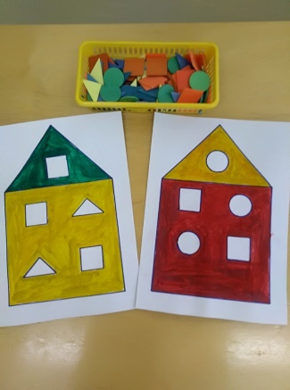

«Выложи дорожку»
Цель: формировать умения находить определенный цвет, развивать мелкую моторику рук.
Оборудование: крупная мозаика, игрушка.
Ход игры: воспитатель берёт любую игрушку, обыгрывает ситуацию:
«Посмотри, какую мозаику принёс нам зайка. Этот зайка хочет поиграть с тобой». Воспитатель выкладывает простой вариант дорожки из одинаковых деталей (Н-р: красного). «Эту дорожку выложил зайка, выложи такую же». Затем воспитатель показывает, как ходит зайка по дорожке, проговаривая потешку:
– Зайка топает по дорожке:
Топ, топ, топ, топ, топ, топ!
Ой, устали мои ножки.
Я немного отдохну,
И обратно я пойду.
Топ, топ, топ, топ, топ, топ!
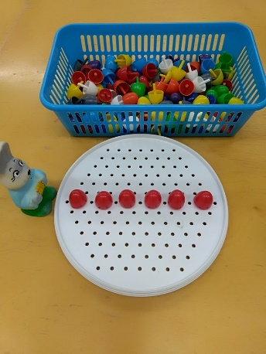

«Бабочка»
Цель: учить различать основные цвета, учить соотносить предметы по цвету.
Оборудование: нарисованная цветная бабочка на белом картоне с вырезанными белыми пятнышками, желтые и красные пробки.
Ход игры: Воспитатель: «Однажды на полянке летала бабочка и попала в паутину, она запуталась в ней и начала сильно махать крыльями. Вдруг она увидела паучка, который приближался к ней, но ей удалось спастись. А когда она села на цветок, бабочка заметила, что повредила крылышки. Давайте ей поможем». Дети выкладывают соответствующие цветные пробки на крылышки бабочки. «Теперь наша бабочка здорова и снова может полететь».
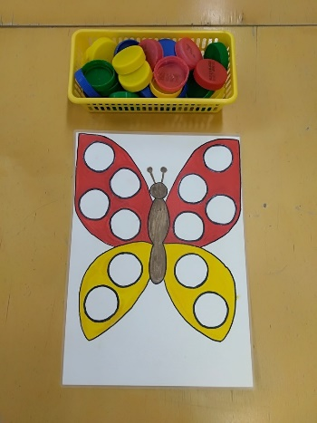
«Солнышко и тучка»
Цель: формировать умения обследовать предметы, выделять их цвет, развитие мелкой моторики.
Оборудование: желтый круг, синий овал, желтые и синие прищепки.
Ход игры: На столе разложены цветочки. Воспитатель обыгрывает ситуацию: наши цветочки совсем завяли, давайте в гости позовем тучку с дождиком. Приходит тучка, которая забыла, как надо поливать цветочки. «Ребята, а давайте поможем тучке. Мы сделаем ей капельки-дождя». Дети прикрепляют синие прищепки к тучке. «Теперь наша тучка может снова поливать цветочки. А где же наше солнышко…
–Вышло солнце из-за тучи,
Смотрит в нашу комнату.
Все захлопали в ладоши,
Очень рады солнышку.
Ой, смотрите, наше солнышко потеряла все лучики. Давайте поможем, чтобы солнышко светило ярче, и нашим цветочкам было тепло и светло, мы сделаем ей лучики». Дети прикрепляют жёлтые прищепки к желтому кругу.
Воспитатель читает стихотворение: Тучка с солнышком опять
В прятки начали играть.
Только солнце спрячется,
Тучка вся расплачется.
А как солнышко найдётся,
Сразу радуга смеётся.
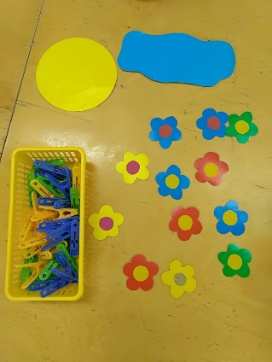
«Один - много»
Цель: учить определять количество предметов.
Оборудование: игрушка мишка, бумажные конфетки, детская посуда.
Ход игры: в гости к ребятам приходит мишка с угощениями в корзинке.
– Ребята, что лежит в корзинке? (конфеты)
– Сколько конфет? (много)
Просит детей взять по одной конфете.
– Катя (Петя, Аня) сколько у тебя конфет в руке? (одна)
– Давайте сложим наши конфеты в вазочку. (дети складывают конфеты)
– Сколько конфет в вазочке? (много)
– Катя (Маша, Ваня), а у тебя, сколько конфет в руке? (не одной)
Если дети не устали, можно продолжить игру. Воспитатель снова просит взять по одной конфетки.
– Давайте конфетки разложим по тарелочкам?
Дети кладут на свои тарелочки конфеты.
– Оля (Коля, Соня), сколько на твоей тарелочке лежит конфет? (одна).
Просит снова сложить конфеты в вазочку.
– Сколько конфет лежит в вазочке? (много).
«Подбери колёса»
Цель: учить определять размер машины, подирать соответствующие колёса к ним.
Оборудование: вырезанные картонные машины, колёса.
Ход игры: воспитатель говорит о том, что машины не могут ехать по дороге, так как, у них сломались колёса. «Давайте им поможем». Дети подбирают колёса к машинам, с помощью наводящих вопросов:
– Какие это колёса? (маленькие)
– Для какой машины эти колёса? (для маленькой)
– А это какие колёса? (большие)
– Для какой машины эти колёса? (для большой).
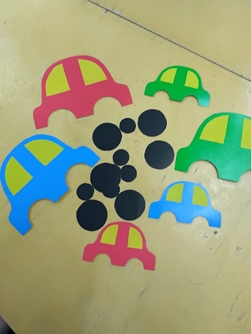
«Собери красные ягоды»
Цель: учить классифицировать предмет по форме и цвету, развитие мелкой моторики.
Оборудование: цветные деревянные предметы, корзинка.
Ход игры: воспитатель приглашает детей пойти в лес собрать землянику (красную ягоду). Уточняет цвет и форму ягоды (красная, круглая).
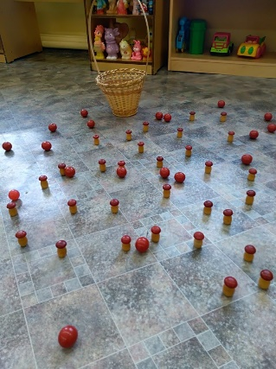
«Строим башню»
Цель: учить строить башню одного цвета, развивать мелкую моторику рук.
Оборудование: цветные кубики разных цветов, игрушка петушок.
Ход игры: к детям приходит петушок, который убегает от лисички и просит их построить высокую башню, чтобы спрятаться от хитрой лисы. Воспитатель даёт задание: найди все желтые кубики и построить желтую башню (красную башню).
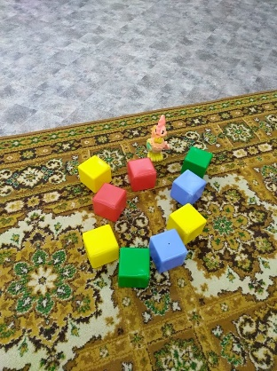
«Найди предмет такой же формы»
Цель: учить сопоставлять формы предметов с геометрическими фигурами.
Оборудование: геометрические фигуры (круг, квадрат, треугольник), предметы разной формы (круг, квадрат, треугольник).
Ход игры: на столе разложены предметы разные по форме, воспитатель просит детей найти предмет той формы, который он скажет.
– Найди предмет круглой формы? (мяч)
– Найди предмет квадратной формы? (кубик)
– Найди предмет треугольной формы? (крыша).
Если ребенок освоил задачу, можно добавлять предметы.
